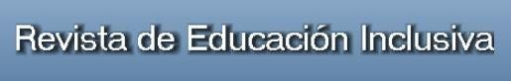

CARTA DE CESIÓN DE DERECHOS DE PROPIEDAD INTELECTUAL

Título Artículo del que se solicita evaluación (en español y en inglés):

Reconstruyendo la figura del asesor en educación inclusiva: Estudio de los procesos de movilización del conocimiento en la formación continua del profesorado

Reconstructing the Figure of the Inclusive Education Counsellor: Study of Knowledge Mobilization Processes in Teachers’ Continuous Training

Datos de cada autor:

Nombre y apellido: Odet Moliner
Dirección postal completa: Departamento de Pedagogía y Didáctica de las Ciencias Sociales, la lengua y la literatura. Facultad de Ciencias Humanas y Sociales. Universitat Jaume I. Avd. Sos Baynat, s/n, 12071. Castellón
Teléfono: 615325088
e-mail:molgar@uji.es

Nombre y apellido: Tamara Sánchez
Dirección postal completa: Departamento de Pedagogía y Didáctica de las Ciencias Sociales, la lengua y la literatura. Facultad de Ciencias Humanas y Sociales. Universitat Jaume I. Avd. Sos Baynat, s/n, 12071. Castellón
Teléfono:665654121
e-mail:al287191@uji.es

El/los autores certificamos que este trabajo no ha sido publicado ni está en vías de consideración para su publicación en otra revista. Aceptamos las normas de publicación de la Revista. Asimismo transferimos gratuitamente los derechos de propiedad intelectual del presente trabajo a la Revista de Educación Inclusiva para editar, publicar en cualquier lengua y soporte (papel y digital: cd-rom, dvd, memoria USB, en línea, e-book, epub, etc), alojar, difundir, explotar, distribuir y comunicar públicamente para su consulta y/o descarga on line de su contenido - total o parcial–, en el ámbito de todo el mundo, por todos los medios y canales disponibles y en cualquiera de las formas, medios y modalidades que la tecnología permite, entre otros y a título enunciativo pero no limitativo, plataformas basadas en Internet, PCs, PDAs, teléfonos móviles y cualesquiera otros dispositivos inalámbricos, con el propósito de difundir su contenido entre la comunidad educativa y todas las personas interesadas en la educación. De igual modo se autoriza la comunicación pública de la obra, tanto de modo completo como parcial, a través de repositorios institucionales.

Firma del autor/a:

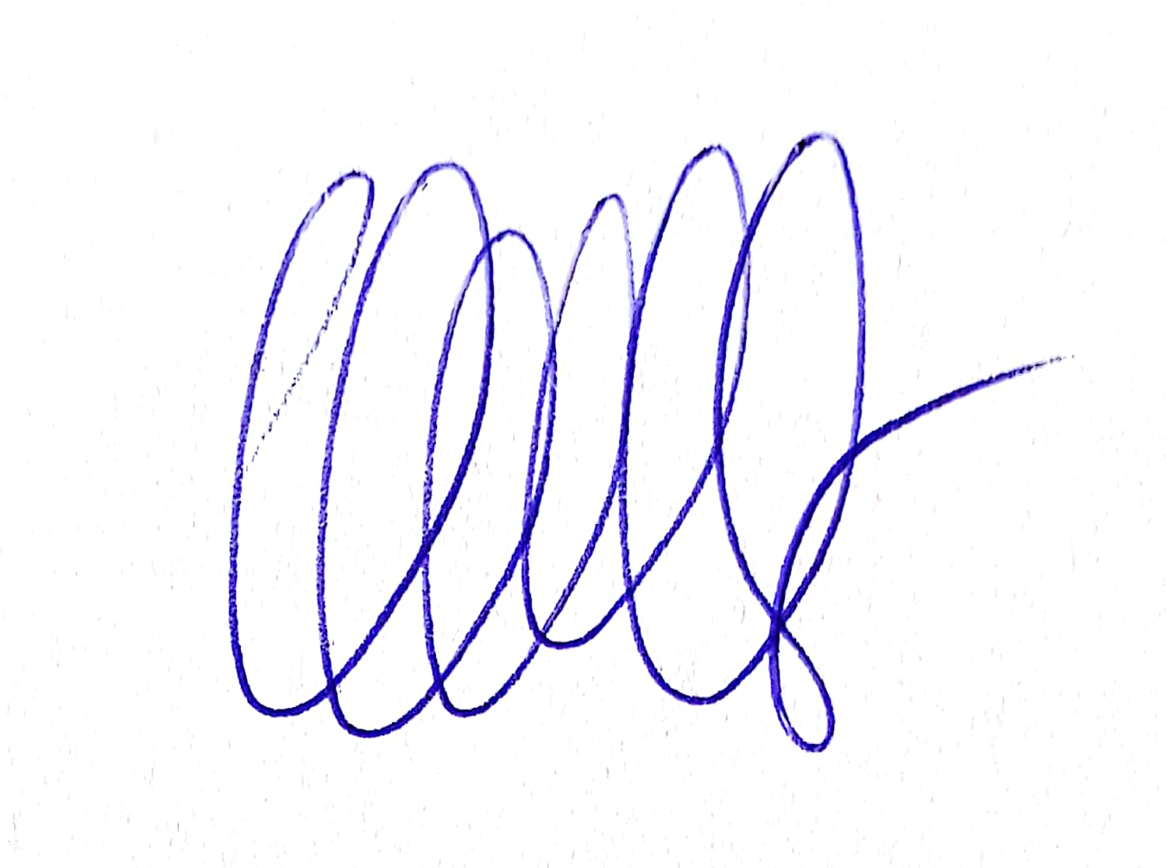

Fecha:10-10-2018

